Міністерство освіти і науки України

Чернівецький Національний Університет ім. Юрія Федьковича

Факультет математики та інформатики

Кафедра математичного моделювання

Спеціальність “Комп’ютерні науки”

**Звіт**

про виконання лабораторної роботи №5 варіант №2

з предмету “Програмування мовою Python”

**Виконала:**

студентка 201-А групи

Близнюк Г.В.

**Перевірив:**

доцент, кандидат фіз.-мат. наук

Юрченко І.В.

Чернівці, 2020

**Завдання 1.**

В інституті філології кожен зі студентів вивчає принаймні чотири іноземних мови. Дано словник студентів інституту філології, в якому в якості значення міститься список мов, які вивчає студент. Визначте:

2) мови, які вивчають всі студенти інституту;

***Код***

import random

n = int(input("Enter how many students are in university: "))

languages = ["English", "Spanish", "France", "German", "Chineese", "Russian",

"Polish", "Japaneese", "Italian"]

names = ("Julia", "Serhiy", "Max", "Kristi", "Helen", "Mary", "Jane", "Khloe")

surnames = ("Smith", "Johnsons", "White", "Black", "Swan", "Potter", "Whizly", "Granger")

students = {}

repeat = []

for i in range (n):

name = random.choice(names) +" " + random.choice(surnames)

lang = set(random.choices(languages,k = random.randrange(6,len(languages))))

repeat +=lang

students[name] = lang

for name,lang in students.items():

print(name, " : ", lang)

al_lang = []

for i in range(len(repeat)):

if repeat.count(repeat[i])==n:

if repeat[i] not in al_lang:

al_lang.append(repeat[i])

if len(al_lang)==0:

print("There are no common languages among all students.")

else:

print("All students learn {}".format(al_lang))

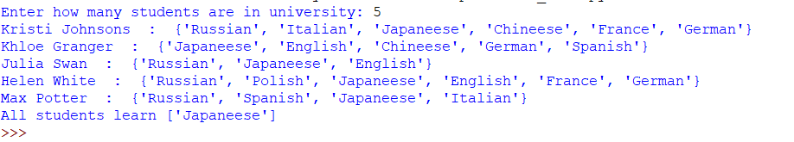

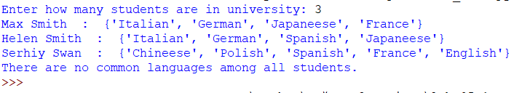

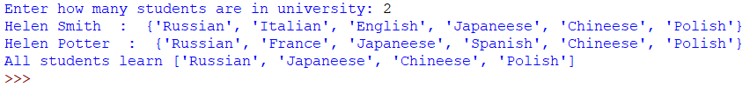

**Завдання 2.**

Задано рядок, що складається з латинських літер. Надрукувати всі літери, щo

2) входять до рядка не менше двох разів;

***Код***

line = input("Enter a string with latin letters: ")

while not line.isalpha():

line = input("The string should contain only latin letters: ")

letters = {}

flag = 0

for i in range(len(line)):

if line[i] not in letters:

letters[line[i]] = line.count(line[i])

for letter,count in letters.items():

if count > 1:

print("Letter {} is in the line for {} times".format(letter,count))

flag = 1

if not flag:

print("There are no letters that repeat 2 times and more")

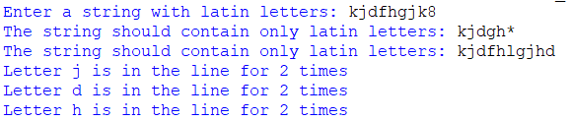



**Завдання 3.**

Дано словник, що в якості ключів містить назви пір року (зима, весна, літо, осінь), а в ролі значень – кортеж з назв місяців року, що належать до цієї пори року. Здано таблицю, що задається словником з ключами –номер місяця у році, і значеннями – показниками середньомісячних опадів у деякому регіоні.

Знайти:

2,7,12) найсухішу пору року;

***Код***

from random import randint

seasons = { 'winter' : ('December', 'January', 'February'),

'spring' : ('March', 'April', 'May'),

'summer' : ('June', 'July', 'August'),

'autumn' : ('September', 'October', 'November')

}

statistics = {}

for val in seasons.values():

for month in val:

statistics[month] = randint(0,400)

for key,val in statistics.items():

print("The average falls in {} is {} mm".format(key,val))

print()

for season in seasons:

print ("The average ammount of fall-outs in {} is:\n(".format(season),end = " ")

fall = 0

for mon in seasons[season]:

fall += int(statistics[mon])

print(int(statistics[mon])," + ", end = " ")

average = int(fall/3)

print(")\\3 = ", average, "mm.")

seasons[season] = seasons[season]+(average,)

print()

for key,val in seasons.items():

print("{} : {}".format(key,val))

m = 10000

dry = "winter"

for key in seasons:

for item in seasons[key]:

if str(item).isnumeric():

if item < m:

m = item

dry = key

print("{} is the most dry season : {} mm of fall-outs".format(dry.capitalize(),m))

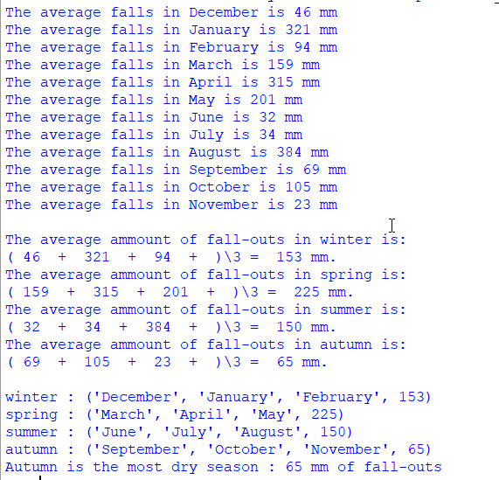

**Завдання 4.**

Відомості про студента складаються з його унікального номера (студентського квитка), імені, прізвища, року навчання та переліку оцінок, отриманих на останній сесії. Дано словник, який містить відомості про студентів деякого факультету. Скласти програми, які дозволяють

2,7,12) визначити середню успішність студентів на кожному курсі;

***Код***

from random import random

from random import choice

names = ['Lilly', 'James', 'Ronald', 'Hugrid', 'Jane', 'Severus', 'Harry', 'Hermiona', 'Tom']

surnames = ['Potter', 'Whizly', 'Granger', 'Love', 'Snape', 'Collinz', 'Malfoy', 'Reddle']

students = {}

n = int(input("Enter nuber of students: "))

for i in range(n):

studName = choice(names)+" "+choice(surnames)

studID = choice(studName).upper() + choice(studName).upper()

for i in range(8):

studID+=str((round(random()*10)))

marks = []

for i in range (5):

marks.append(round(50+ random()*50))

students[studID] = {}

students[studID]['name'] = studName

students[studID]['marks'] = marks;

students[studID]['year'] = round(1+ random()*5)

print("\nThe list of students:\n")

for key,val in students.items():

print("{} : {}".format(key,val))

all_marks = {}

for student in students:

for key,data in students[student].items():

if key == 'year':

if data not in all_marks.keys():

all_marks[data]= []

all_marks[data]+=students[student]['marks']

print("\nMarks on each course are: ")

for key,val in all_marks.items():

print("{} year : {}".format(key,val))

print("\nAverage marks on each course are:")

for key,val in all_marks.items():

average = 0

for i in val:

average +=i

average/=len(val)

print("{} course : {}".format(key,average))

